**Биробиджанская межрайонная природоохранная прокуратура разъясняет**

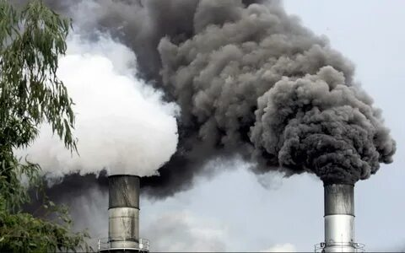С 1 сентября 2023 г. изменится процедура выдачи, продления и переоформления разрешений на выбросы загрязняющих веществ в атмосферный воздух.

Постановлением Правительства Российской Федерации от 08.02.2023 № 174 внесены изменения в Положение о предельно допустимых выбросах, временно разрешенных выбросах, предельно допустимых нормативах вредных физических воздействий на атмосферный воздух и разрешениях на выбросы загрязняющих веществ в атмосферный воздух» в частности, сокращаются сроки межведомственного и внутриведомственного информационного взаимодействия, рассмотрения заявки и материалов на получение разрешения, продления разрешений.

Также изменениями:

- предусмотрено предоставление документов для получения разрешений на выбросы только в электронном виде;

- уменьшены сроки рассмотрения заявки и материалов на получение разрешения на выбросы и временно разрешенных выбросов;

- приведены особенности включения сведений о квотах выбросов загрязняющих веществ в атмосферный воздух для хозяйствующих субъектов, расположенных на территории эксперимента по квотированию выбросов;

- территориальные органы Росприроднадзора будут уведомлять хозяйствующие субъекты об истечении срока действия разрешения на выбросы;

- установлены сроки рассмотрения заявки и материалов на продление разрешений на выбросы;

- уточнена процедура переоформления разрешения на выбросы;

- будет вестись реестр выданных разрешений на выбросы.

Сведения о разрешении предоставляются в форме выписки из реестра выданных разрешений с нанесенным на нее двухмерным штриховым кодом (QR-кодом), содержащим в кодированном виде адрес страницы в сети «Интернет», с размещенными на ней сведениями о соответствующем разрешении.